CHƯƠNG VI: ĐẤT VÀ SINH VẬT TRÊN TRÁI ĐẤT

BÀI 19: LỚP ĐẤT VÀ MỘT SỐ NHÂN TỐ HÌNH THÀNH ĐẤT. MỘT SỐ NHÓM ĐẤT ĐIỂN HÌNH
Môn học/Hoạt động giáo dục: ĐỊA LÍ 6 Thời gian thực hiện: (1 tiết)

MỤC TIÊU :
Yêu cầu cần đạt:

Kiến thức:
    - Nêu được các tầng đất và các thành phần chính của đất.
    - Trình bày được một số nhân tố hình thành đất.
    - Kể được tên một số nhóm đất điển hình trên thế giới.
    - Xác định được trên bản đồ một số nhóm đất ở vùng nhiệt đới hoặc ở vùng ôn đới.

Năng lực
- Năng lực chung
- Năng lực tự chủ và tự học: biết chủ động tích cực thực hiện nhiệm vụ học tập.
- Năng lực giao tiếp và hợp tác: biết chủ động đưa ra ý kiến giải pháp khi được giao nhiệm vụ để hoàn thành tốt khi làm việc nhóm.

Năng lực Địa Lí
- Năng lực tìm hiểu địa lí:
- Vận dụng kiến thức, kĩ năng đã học: Biết liên hệ thực tế để giải thích các hiện tượng, các vấn đề liên quan đến bài học; Liên hệ với Việt Nam nếu có
- Năng lực nhận thức khoa học địa lí: Phân tích mối liên hệ giữa các yếu tố tự nhiên

Phẩm chất
    - Chăm chỉ: Có ý thức đánh giá điểm mạnh, điểm yếu của bản thân, thuận lợi, khó khăn trong học tập để xây dựng kế hoạch học tập. Có ý chí vượt qua khó khăn để đạt kết quả tốt trong học tập.
    - Nhân ái: Tôn trọng ý kiến của người khác, có ý thức học hỏi lẫn nhau.
    - Trách nhiệm: Có trách nhiệm trong việc thực hiện nhiệm vụ học tập (cá nhân/nhóm). Có ý thức sử dụng hợp lí và bảo vệ đất.

THIẾT BỊ DẠY HỌC VÀ HỌC LIỆU

Chuẩn bị của giáo viên:
    - Lược đồ các nhóm đất chính trên Trái Đất
    - Mặt cắt thẳng đứng các tầng đất
    - Hình ảnh, video một số loại đất, các nhân tố hình thành đất
    - Phiếu học tập
  - Chuẩn bị của học sinh: sách giáo khoa, vở ghi..

TIẾN TRÌNH DẠY HỌC.
Hoạt động 1: Mở đầu
a. Mục đích:
- Kết nối với bài học, tạo tâm thế để bắt đầu tiết học hiệu quả.

b. Nội dung:
- Trò chơi đuổi hình bắt chữ
c. Sản phẩm:
- Câu trả lời cá nhân của học sinh.
d. Cách thực hiện
 | Hoạt động của GV và HS | Nội dung chính
Bước 1: Chuyển giao nhiệm vụ học tập
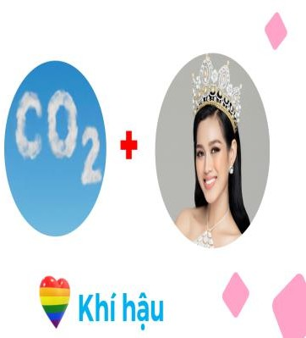
GV: Khởi động với trò chơi ĐUỔI HÌNH BẮT CHỮ
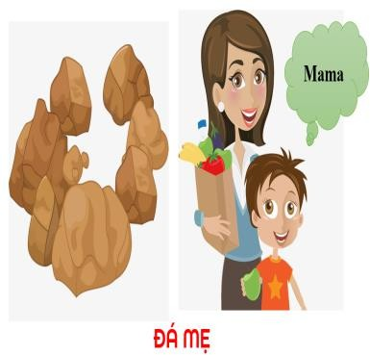

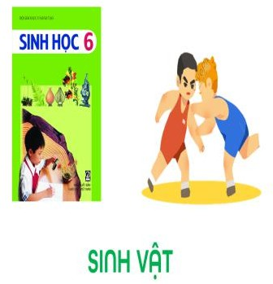
Bước 2: Thực hiện nhiệm vụ học tập
HS: tham gia trò chơi bằng cách giơ tay nhanh nhất.
Bước 3: Báo cáo kết quả và thảo luận
GV: Gọi học sinh bất kì trả lời, các học sinh khác bổ sung ý kiến.
Bước 4: Đánh giá kết quả thực hiện nhiệm vụ học tập
GV: Đánh giá và chốt kiến thức
Khoảng 3/4 diện tích bề mặt Trái Đất là đại dương, phần còn lại là lục địa. Lớp đất trên Trái Đất là môi trường sống
cùa con người và các sinh vật. Vậy đất bao gồm những thành phần chỉnh nào? Có những nhóm đất điên hỉnh nào? Các nhân tố đá mẹ, khí hậu, sinh vật có vai trò gì trong quá trình hình thành đất?
HS: Lắng nghe, vào bài mới
Hoạt động 2. Hình thành kiến thức mới
Hoạt động 2.1: Tìm hiểu về lớp đất, các thành phần chính của đất và tầng đất
- Mục đích: kể tên được các tầng của đất và vai trò của tầng chứa mùn.
- Nội dung: Lớp đất, các thành phần chính của đất và tầng đất
- Sản phẩm: bài thuyết trình và sản phẩm của HS

d. Cách thực hiện.
 | Hoạt động của GV và HS | Nội dung chính
 | Bước 1: Chuyển giao nhiệm vụ học tập NNhiệm vụ 1: Dựa vào thông tin SGK, hiểu biết của bản thân, em hãy cho biết:  ? Lớp đất là gì?  ? Độ phì của đất? ý nghĩa của độ phì?  ? Để tăng độ phì cho đất, chúng ta cần phải làm gì?  ? Vì sao giun đất được ví như chiếc cày nông nghiệp?  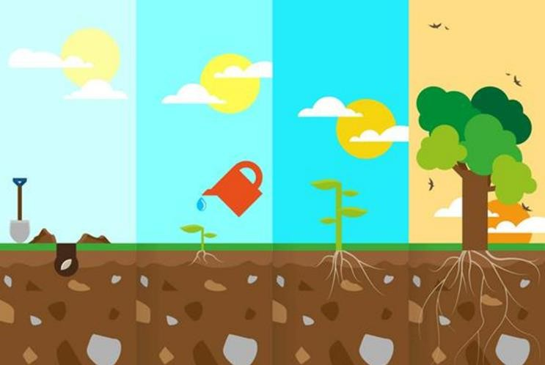  Nhiệm vụ 2: Dựa vào hình 19.1 và thông tin trong bài em hãy:  ? Cho biết các thành phần chính của đất?  ? Thành phần nào chiếm tỉ lệ lớn nhất?  ? Thành phần nào quan trọng nhất?  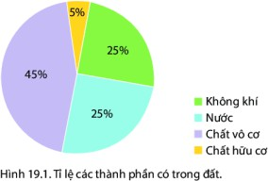  NNhiệm vụ 3: Tìm hiểu các tầng đất  - Dựa vào hình 19.2, em hãy:  ? Kể tên các tầng đất chính?  ? Sự khác nhau cơ bản giữa các tầng đất? | I. Lớp đất. Các thành phần chính của đất và tầng đất  - Lớp đất  - Lớp vật chất mỏng, tơi xốp bao phủ trên bề mặt các lục địa và đảo, được đặc trưng bởi độ phì gọi là lớp đất.  - Độ phì là tính chất quan trọng nhất của đất  - Thành phần của đất  - Các thành phần chính của đất: không khí, nước, chất vô cơ, chất hữu cơ  - Thành phần chất vô cơ chiếm tỉ lệ lớn nhất tới 45%  - Thành phần chất hữu cơ quan trọng nhất  - Tầng đất  - Có 4 tầng đất chính: Tầng hữu cơ, tầng đất mặt, tầng tích tụ, tầng đá mẹ  - Tầng đất mặt chứa chất mùn và có nhiều chất dinh dưỡng => Có vai trò quan trọng nhất đối với sự phát triển của thực vật

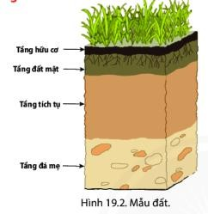
Nhệm vụ 4: Tìm hiểu đặc điểm của các tầng đất
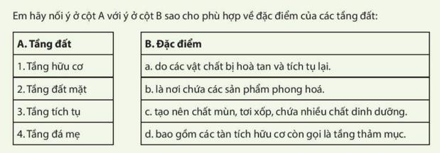
? Tầng nào có vai trò quan trọng nhất đối với thực vật? Vì sao?
Bước 2: Thực hiện nhiệm vụ học tập
- GV: Hướng dẫn, hỗ trợ HS thực hiện các nhiệm vụ cá nhân/nhóm.
Bước 3: Báo cáo kết quả và thảo luận
HS: Cá nhân/nhóm báo cáo kết quả làm việc.
- Các học sinh khác có ý kiến nhận xét, bổ sung. GV: Hướng dẫn học sinh điều chỉnh, hoàn thiện kết quả và ghi chép kiến thức, chốt lại nội dung học tập.
Bước 4: Đánh giá kết quả thực hiện nhiệm vụ học tập
GV: Quan sát, nhận xét đánh giá quá trình thực hiện của học sinh về thái độ, tinh thần học tập, khả năng giao tiếp, trình bày và đánh giá kết quả cuối cùng của học sinh
HS: Lắng nghe, ghi bài
Hoạt động 2.2: Các nhân tố hình thành đất
a. Mục đích:
- Trình bày được một số nhân tố hình thành đất.
- Phân tích vai trò của các nhân tố trong quá trình hình thành đất.
b. Nội dung:

- Kể tên và phân tích vai trò của các nhân tố hình thành đất
c. Sản phẩm:
- Câu trả lời, bài làm của học sinh
d. Cách thực hiện.
 | Hoạt động của GV và HS | Nội dung chính
 | Bước 1: Chuyển giao nhiệm vụ học tập  GNhiệm vụ 1: Các nhân tố hình thành đất  - Chia nhóm 4 học sinh  - Sử dụng kĩ thuật khăn trải bàn để tìm hiểu vai trò của các nhân tố tham gia vào quá trình hình thành đất.  + Hoạt động cá nhân 2p  + Hoạt động nhóm 3p  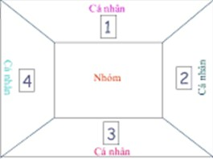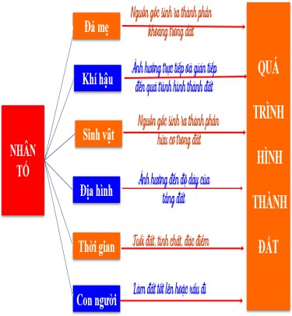  Nhiệm vụ 2: Dựa vào hình ảnh và thông tin trong mục 3, em hãy trình bày nhân tố hình thành đất mà em cho là quan trọng nhất và giải thích cho sự lựa  chọn đó | II. Các nhân tố hình thành đất  - Đá mẹ, khí hậu, sinh vậy là các nhân tố quan trọng nhất trong quá trình hình thành đất.  - Ngoài ra, sự hình thành đất còn chịu ảnh hưởng của một số nhân tố: Địa hình, thời gian và con người.
Bước 2: Thực hiện nhiệm vụ học tập
GV: Hướng dẫn, hỗ trợ HS thực hiện các nhiệm vụ cá nhân/nhóm.
Bước 3: Báo cáo kết quả và thảo luận
HS: Cá nhân/nhóm báo cáo kết quả làm việc. Các học sinh khác có ý kiến nhận xét, bổ sung.
GV: Hướng dẫn học sinh điều chỉnh, hoàn thiện kết quả và ghi chép kiến thức, chốt lại nội dung học tập.
Bước 4: Đánh giá kết quả thực hiện nhiệm vụ học tập
GV: Quan sát, nhận xét đánh giá quá trình thực hiện của học sinh về thái độ, tinh thần học tập, khả năng giao tiếp, trình bày và đánh giá kết quả cuối cùng của học sinh
- Chuẩn kiến thức:
Hoạt động 2.3: Một số nhóm đất điền hình trên thế giới
a. Mục đích:
- Kể được tên và xác định được trên bản đồ một số nhóm đất điển hình ở vùng nhiệt đới hoặc ở vùng ôn đới.

b. Nội dung:
- Đọc lược đồ các nhóm đất chính trên TĐ, xác định vị trí phân bố của một số nhóm đất chính trên TĐ.
c. Sản phẩm:
- Một số nhóm đất điển hình trên thế giới: đất potzon, đất đen thảo nguyên ôn đới, đất đỏ vàng nhiệt đới, đất xám hoang mạc và bán hoang mạc,...
- Các nhóm đất điển hình
+ Lục địa Á- Âu: đất potzon, đất xám hoang mạc và bán hoang mạc,đất khác
+ Lục địa Phi: đất đỏ vàng nhiệt đới, đất xám hoang mạc và bán hoang mạc, đất khác...
d. Cách thực hiện.
 | Hoạt động của GV và HS | Nội dung chính
 | Bước 1: Chuyển giao nhiệm vụ học tập | III. Một số nhóm đất
 | GV : Dựa vào hình 19.4 em hãy kể tên: | điền hình trên thế giới
 | ? Một số nhóm đất điển hình trên thế giới? | - Một số nhóm đất điển
 | ? Các nhóm đất điển hình ở lục địa Á- Âu và lục địa Phi? | hình trên thế giới: Đất
 | ? Nêu đặc điểm chính của đất đỏ vàng và đất potzon? | potzon, đất đen thảo
 | 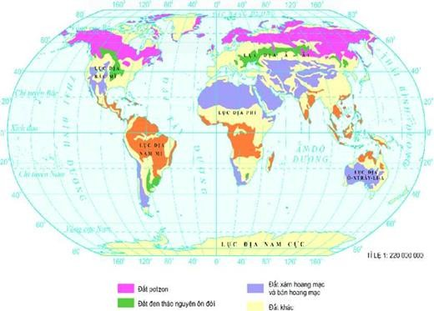 | nguyên ôn đới, đất đỏ vàng nhiệt đới, đất xám hoang mạc và bán hoang mạc,…
 | Bước 2: Thực hiện nhiệm vụ học tập
 | GV: Gợi ý, hướng dẫn, hỗ trợ học sinh thực hiện nhiệm vụ
 | Bước 3: Báo cáo kết quả và thảo luận
 | GV: Gọi học sinh bất kì trả lời câu hỏi.
 | HS: Các học sinh khác có ý kiến nhận xét, bổ sung.
 | Bước 4: Đánh giá kết quả thực hiện nhiệm vụ học tập
 | GV: Quan sát, nhận xét đánh giá quá trình thực hiện của
 | học sinh về thái độ, tinh thần học tập, khả năng giao tiếp,
 | trình bày và đánh giá kết quả cuối cùng của học sinh
 | - Chuẩn kiến thức:
Hoạt động 3. Luyện tập.
- Mục đích:
Giúp học sinh khắc sâu kiến thức bài học
- Nội dung:
Hoàn thành các bài tập.
- Sản phẩm:
Câu trả lời của học sinh
- Cách thực hiện.

Bước 1: Chuyển giao nhiệm vụ học tập
GV: HS suy nghĩ, thảo luận hoàn thành các câu hỏi sau. Em hãy cho biết:
- Vai trò của lớp đất đối với sinh vật (thực vật, động vật,...)?
- Nhân tố nào đóng vai trò quan trọng trong quá trình hình thành đất? Giải thích vì sao em chọn nhân tổ đó?
HS: lắng nghe
Bước 2: Thực hiện nhiệm vụ học tập
HS suy nghĩ, thảo luận để tìm ra câu trả lời.
Bước 3: Báo cáo kết quả và thảo luận
HS lần lượt trả lời các câu hỏi
Bước 4: Đánh giá kết quả thực hiện nhiệm vụ học tập
GV chuẩn kiến thức, nhấn mạnh kiến thức trọng tâm của bài học
Hoạt động 4. Vận dụng
a. Mục đích:
- Vận dụng kiến thức đã học để giải quyết vấn đề trong thực tiễn.
b. Nội dung
- Đưa ra ý kiến về vấn đề sử dụng phân hóa học cho đất.
- Sưu tầm các câu ca dao tục ngữ về sử dụng đất.
c. Sản Phẩm
- Ý kiến về vấn đề sử dụng nhiều phân hóa học cho đất.
- Các câu ca dao, tục ngữ về sử dụng đất.
d. Cách thực hiện.
 | Hoạt động của GV và HS | Nội dung chính
Bước 1: Chuyển giao nhiệm vụ học tập
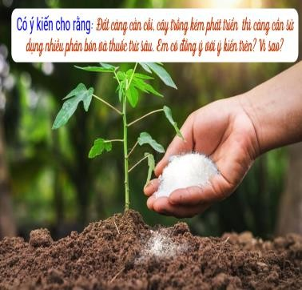
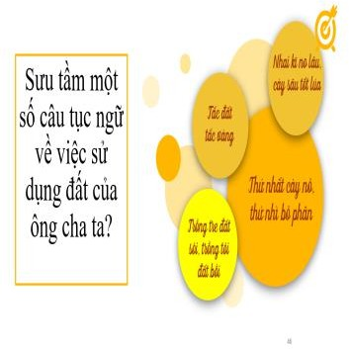
GV: Đưa ra 2 nhiệm vụ sau, và yêu cầu học sinh lựa chọn 1 trong 2 nhiệm vụ học tập.
Bước 2: Thực hiện nhiệm vụ học tập
GV: Gợi ý, hỗ trợ học sinh thực hiện nhiệm vụ HS: Thực hiện nhiệm vụ
Bước 3: Báo cáo kết quả và thảo luận
HS: Báo cáo kết quả làm việc
Bước 4: Đánh giá kết quả thực hiện nhiệm vụ học tập
GV: Nhận xét, đánh giá mức độ vận dụng kiến thức của học sinh
HS: Lắng nghe.

